中国科学技术大学10-11学年第二学期
现代控制理论考试试卷答案

一、（10%）系统的动态结构如图所示，试以为输入，为输出，为状态变量列写状态空间方程：

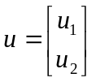,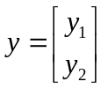,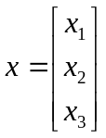 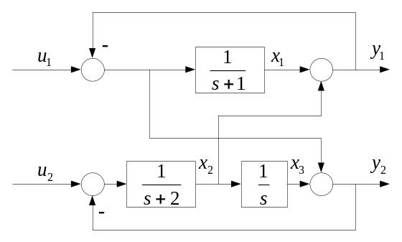

解：根据系统结构图有：
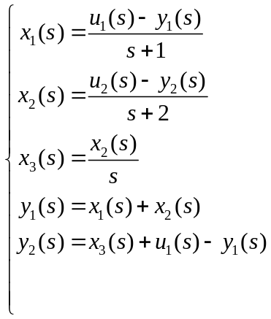 ……………………………………………5`
则有
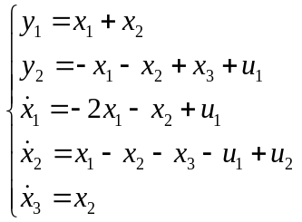 ……………………………..…3`
状态空间方程为：
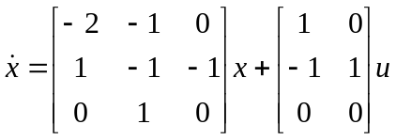
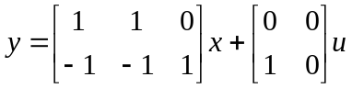 ………………………………………..…2`
二、（20%）线性定常离散系统状态方程：
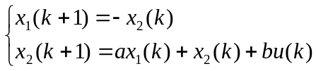
- 确定使系统渐近稳定的值范围；
- 给出系统能稳定的充分必要条件。
解：1）系统特征值为：
由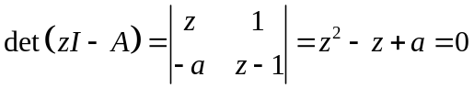得
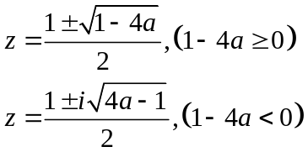 ……………………………………………4`
离散系统渐近稳定，要求系统特征值的模小于1，即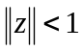，讨论：
当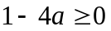，即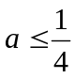时，有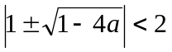：
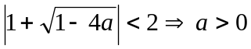
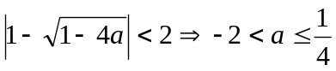
综上所述有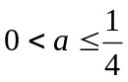………………………………………………………...4`
当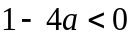，即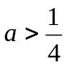时，为共轭复根，有
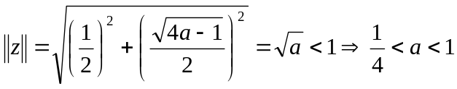 ………………………4`
综上所述，系统渐近稳定的的取值范围为：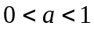。
2）系统能稳定，即系统的不能控子系统渐近稳定。
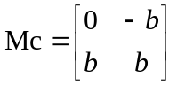，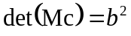，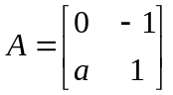，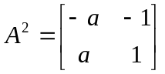，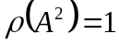
当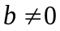，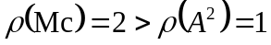，系统完全能控，任意。……………….4`
当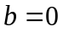，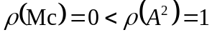，系统完全不能控，系统须渐近稳定，由1）知应取值为：。…………………………………………………….4`

Lyapunov方法：
离散系统的Lyapunov方程为：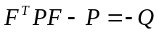……………………….4`
依题有 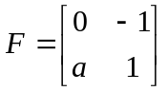，令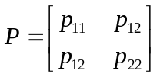，取 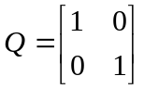，则
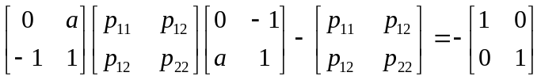
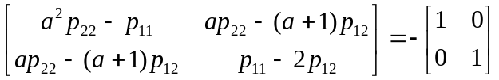
即有：
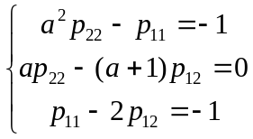 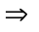 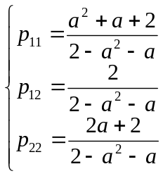 …………………….4`
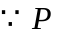正定，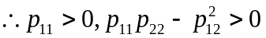 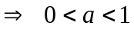，
系统渐近稳定时的取值范围为：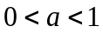。 ………………………4`
三、（20%）已知系统的状态空间方程为
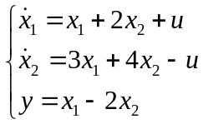
1.若可能，设计状态反馈，使系统的闭环极点位于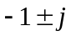；
2.若可能，设计特征值均为-5的最小维状态估计器；
3.用估计状态进行状态反馈，试列写该复合系统的增广状态空间方程。
解：
1．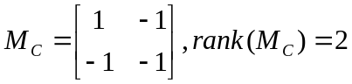，能控，极点可任意配置 ………………2`
设状态反馈为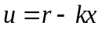则
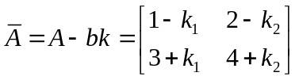
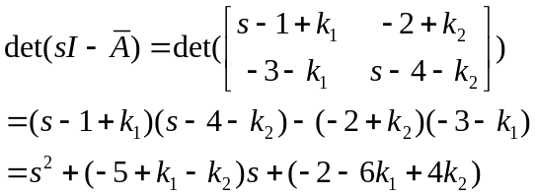

目标为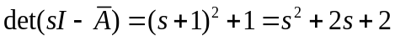
故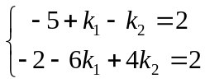，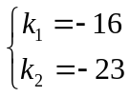 ………………………………..4`
2．方法（1）状态变换法（龙伯格）：
经判断易知系统是能观的，故渐近观测器存在，且因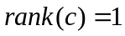，故系统的最小维状态观测器的维数是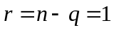 …………………………………....2`
设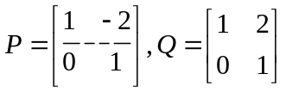，
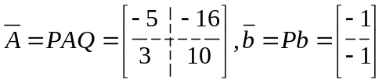，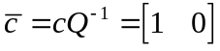。
即：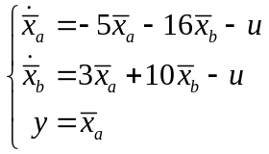
故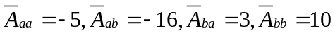
求特征值为-5，故有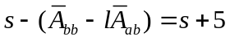， 则有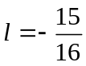 …………………4`
此时
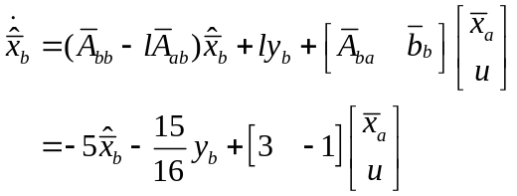
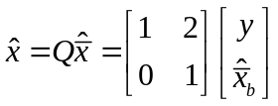 ………………………………4`
方法（2）判能观 …………………………………....2`
令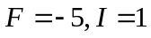，
解方程：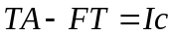即： 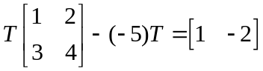
得 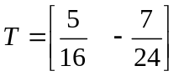 ………………………………4`
此时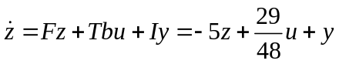
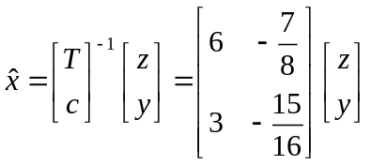 ………………………………4`
3．法1直接计算
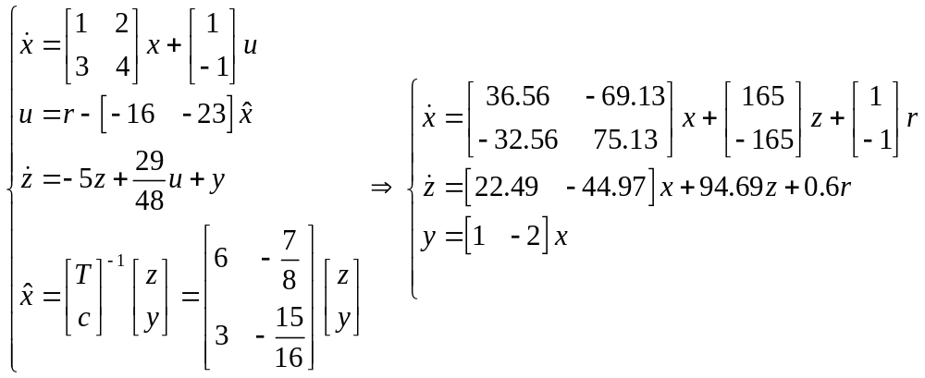
即为：
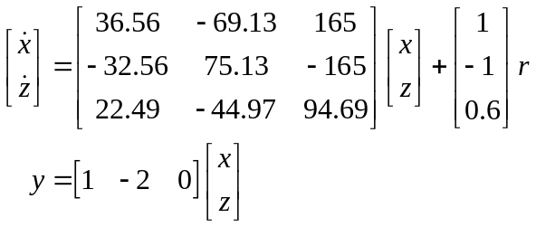 ………………………………4`

法2课本公式，设偏差
令
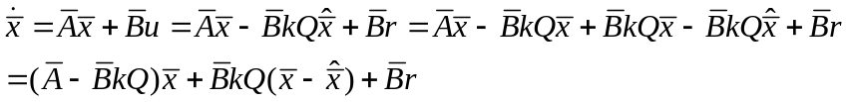
令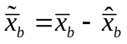，则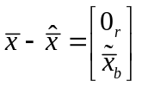，
于是
而因为
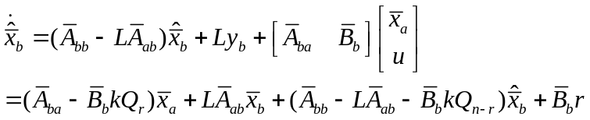
故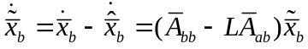
于是
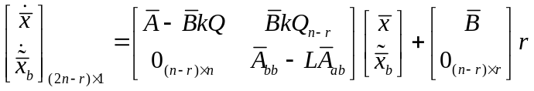
则
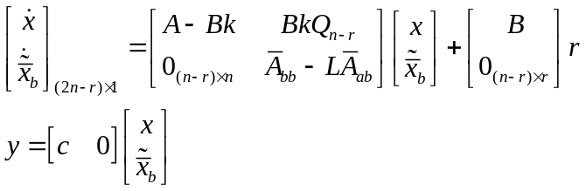
即 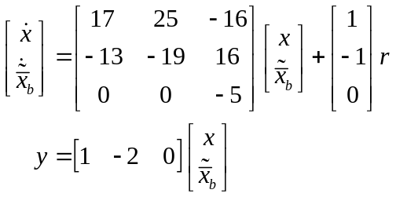 ………………………………4`
法3
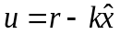
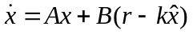
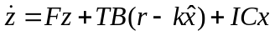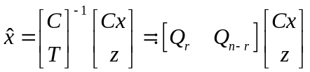
令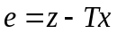
则
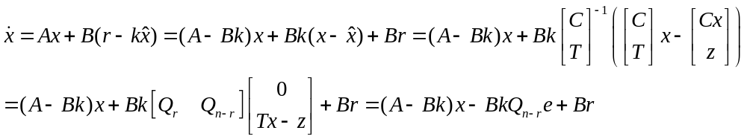
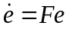
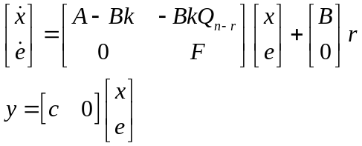，即
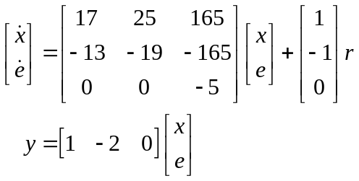 ………………………………4`
四、（20%）已知单输入线性定常系统的状态方程是
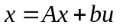
当系统能控时，分别证明以下两结论：
1．将系统变换为能控标准型系统的坐标变换矩阵为
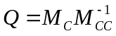
其中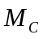为原系统的能控性矩阵，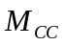为相应的能控标准型系统的能控性矩阵；
2．存在行向量c，使系统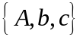能观。
证明：
1．设系统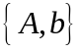的能控标准型为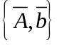，变换矩阵，则有
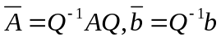
则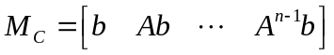，所以
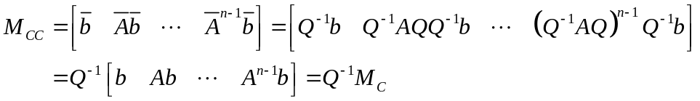
能控，则满秩，则 ……………………..…10`
2．设系统的能控标准型为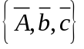，变换矩阵为，其传递函数为
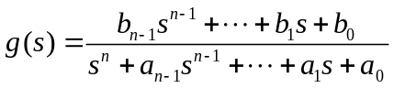
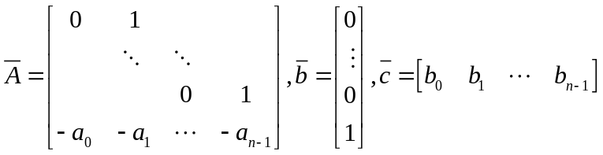，
取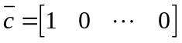，则有
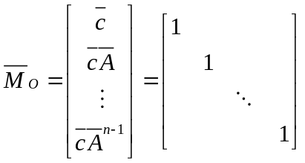，满秩，能观，因此能观。
所以存在这样的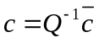使得能观。证毕。……………………..…10`
五．（10%）陈述线性定常系统、复合型性能指标、末端时刻自由、末端状态受约束的最优控制问题及最优解。
解：运动方程：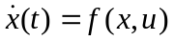 ………………….………..…1`
控制约束：控制无约束 ………………….…….…..…1`
性能指标：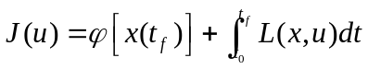 …………….………..…1`
边界条件：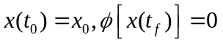 …...…………………………...…1`
最优控制：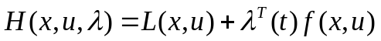
哈密顿函数取强极小值
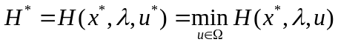 ………….………..…3`
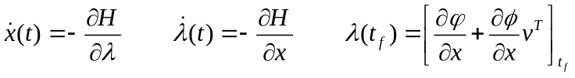

代入最优控制后计算最优轨线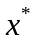和最优指标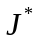 …….………..…3`
六．（20%）设系统的状态方程为：
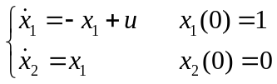
控制没有约束。试确定使性能指标
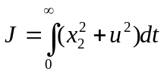
最小的最优控制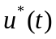，最优轨线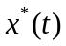和相应的最优性能指标
解：
这是一个无限时间定常状态调节器问题。
令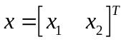，则：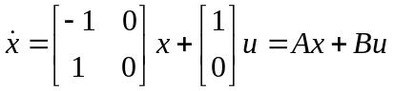
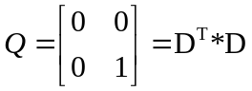；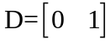，R=1
容易验证：{A，B}能控，{A，D}能观；…………………………………………..2`
因而存在唯一的最优控制，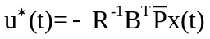
其中满足，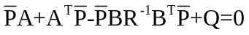…………………………………………3`
解这个黎卡提方程，得到：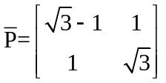，………………………………….3`

最优控制为：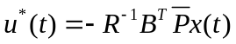…………………………………………………3`
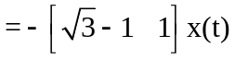……………………………………………2`
最优闭环系统：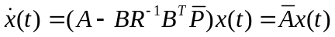
最优轨迹为：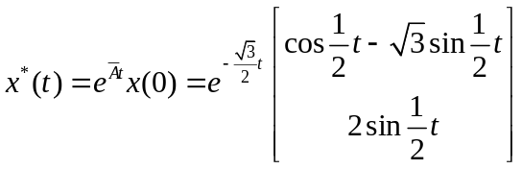………………………5`

则有
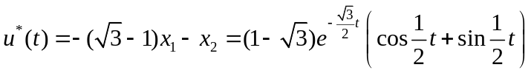
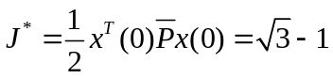…………………………………………………………2`

